Kommissionierroboter Chuck zwei Mal für „unvergleichliche Funktionalität“ in internationalem Design Wettbewerb ausgezeichnet
6 River Systems gewinnt zwei Red Dot Awards für herausragendes Design

Der mobile, kollaborative Roboter Chuck von 6 River Systems, Inc. (6RS), Teil des führenden globalen Handelsunternehmens Shopify Inc., wurde mit zwei Red Dot Awards für Produktdesign ausgezeichnet. In den Bereichen „Smarte Produkte“ und „Produktdesign für Robotik“ wurde insbesondere das erstklassige Industriedesign von Chuck hervorgehoben. Mit den Red Dot Awards kann Chuck seinem Titel als der am besten konfigurierbare Cobot mit der flexibelsten Automatisierungslösung in der Logistikbranche nun "bestes Design" hinzufügen.

„Diese Auszeichnungen sind Bestätigung dessen, was wir schon immer gewusst haben“, sagt Chris Cacioppo, Chief Technology Officer bei 6RS. „Chuck ist nicht nur der beste kollaborative Roboter für das Fulfillment, sondern auch ein integraler Bestandteil einer die Branche verändernden, cloud-basierten Wall-to-Wall-Fulfillment-Lösung, mit der die größten Herausforderungen im Lager gemeistert werden.“

Chuck hilft bei der Stückkommissionierung und Bestandsauffüllung in Fulfillment-Zentren und im Lager. Er bewegt sich autonom und führt die Mitarbeiter durch ihre Arbeitsbereiche, um deren Laufwege zu minimieren. Er unterstützt Kommissionierer dabei, im Arbeitsfluss zu bleiben und effizient zu arbeiten. Mithilfe von Sensoren, Machine Learning und künstlicher Intelligenz evaluiert die Lösung von 6 River Systems ständig, so wird der Workflow durch die Definition von Kommissionierwegen und dynamische Arbeitszonen in Echtzeit optimiert. Die 6RS-Lösung ist auf bis zu sechs Ebenen konfigurierbar, so dass sie die dreifache Menge an Arbeitsfläche und die doppelte Nutzlast eines konkurrierenden Angebots aufnehmen kann.

Das Team von Ingenieuren, Programmierern und Partnern von 6RS hat Chuck so designt, dass es anderen weitgehend standardisierten, bewährten und leicht erkennbaren Tools ähnelt, die wir im Alltag verwenden. Chuck gleicht einem Auto und verwendet vertraute Touchscreen-Steuerungen, RF- und Put-to-Light-Technologie. Das ansprechende Design und die benutzerfreundliche Oberfläche von Chuck ermöglichen es neuen Mitarbeitern, innerhalb von Minuten höchste Leistungen zu erzielen.

"Die Gewinner des Red Dot Award haben hervorragende Produkte geschaffen, die es wert sind, ausgezeichnet zu werden. Die Produkte überzeugten die Jury nicht nur durch ihre Ästhetik, sondern auch durch ihre unvergleichliche Funktionalität. Mit ihren Entwürfen setzen die Preisträger neue Maßstäbe in ihrer Branche. Ich gratuliere herzlich zu diesen Erfolgen", sagt Prof. Dr. Peter Zec, Gründer und CEO von Red Dot.

Der Red Dot Award: Produktdesign bietet Designern und Herstellern aus der ganzen Welt eine Plattform zur Beurteilung ihrer Produkte. Im Jahr 2020 haben Designer und Unternehmen aus 60 Ländern mehr als 6.500 Produkte in 49 Kategorien für den Wettbewerb eingereicht. In der Kategorie "Smarte Produkte" wurden Beiträge aus verschiedenen Branchen betrachtet. Red Dot erklärt, dass "Chuck die komplexe Interaktion zwischen Mensch und Technologie im Zeitalter von Industry 4.0 und dem Internet der Dinge erfolgreich bewältigt".

Am 22. Juni 2020 wird Chuck in die Ausstellung "Design on Stage" im Red Dot Design Museum Essen aufgenommen, in der alle preisgekrönten Produkte zu sehen sein werden. Ab diesem Tag wird der Gewinner Chuck von 6 River Systems auch in der Online-Ausstellung auf der Red Dot-Website präsentiert. Das Red Dot Design Jahrbuch 2020/2021 wird ab dem Juli 2020 erhältlich sein.

Wenn Sie mehr über 6 River Systems und Chuck erfahren möchten, besuchen Sie unsere Website: www.6river.com.

Stand: 14. April 2020
Umfang: 3.577 Zeichen inkl. Leerzeichen
Bildrechte: © 6 River Systems

Bild 1 + 2:
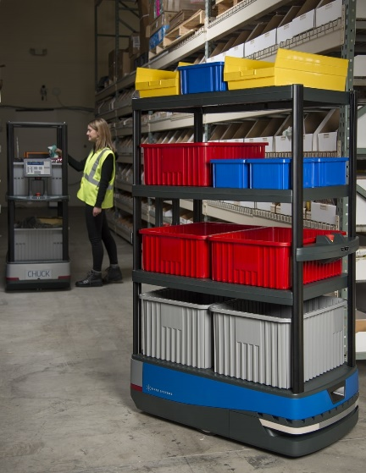
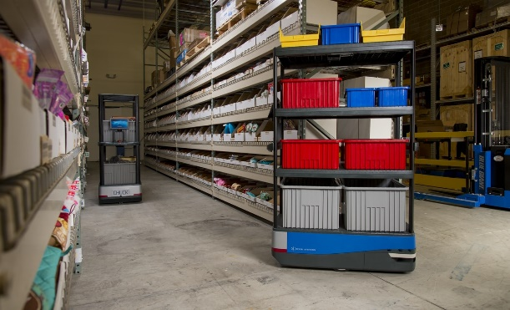

Der mobile, kollaborative Roboter Chuck ist mit gleich zwei Red Dot Awards
ausgezeichnet worden.

6 River Systems, Inc.
6 River Systems wurde 2015 in Waltham, Massachusetts, gegründet. Das Unternehmen ist Teil des globalen Handelsunternehmens Shopify und bietet eine führende kollaborative Robotik-Fulfillment-Lösung an. Die Gründer Jerome Dubois und Rylan Hamilton waren zuvor im Management bei Kiva Systems (heute Amazon Robotics). Die 6 River Systems-Lösung ist in mehr als 40 Standorte in den USA, Kanada und Europa im Einsatz und kommissioniert wöchentlich mehrere Millionen Produkte für Unternehmen wie DHL, XPO Logistics, Lockheed Martin, CSAT Solutions, ACT Fulfillment und Office Depot. Weitere Informationen finden Sie unter www.6river.com.

Pressekontakte:
6 River Systems, Inc. | KfdM
Fergal Glynn, VP of Marketing  271 Waverley Oaks Rd  Suite 400  Waltham, MA 02452  Tel.: +1.781.697.0074  E-Mail: fglynn@6river.com | Marcus Walter  Schulstraße 29  84183 Niederviehbach  Mobil: 0170 / 77 36 70 5  E-Mail: walter@kfdm.eu

